SABIDURÍA DE LA CRUZ

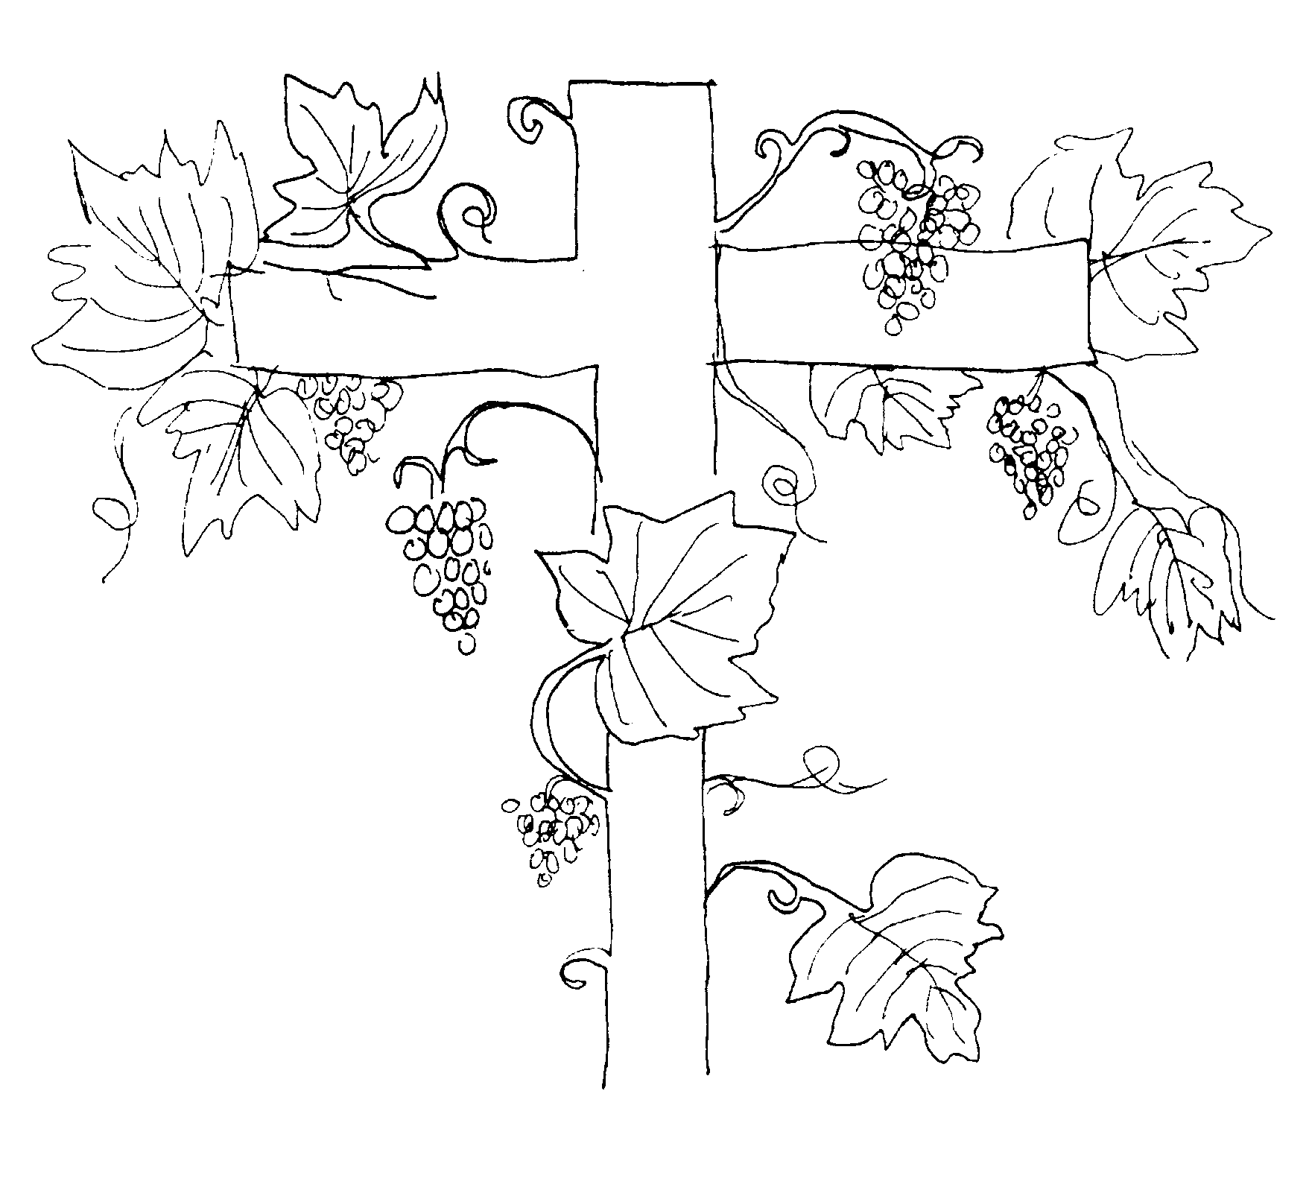

La cruz encierra todo lo que debemos saber y nos revela todo lo que debemos practicar.

(J. Mª)

SABIDURÍA DE LA CRUZ

PISTAS QUE DA JM A SUS HH Y OTROS

SERMÓN A LAS HIJAS DE LA CRUZ DE TRÉGUIER
- “Queridas hermanas, el gran apóstol decía que sólo conocía una cosa, Jesús y Jesús crucificado. Encerraba en estas pocas palabras el resumen de todas sus predicaciones, de toda su doctrina y del Evangelio de Jesucristo; no nos extrañemos, queridas hermanas, porque la cruz encierra todo lo que debemos saber y nos revela todo lo que debemos hacer. ¿Qué importa que ignoremos las ciencias vanas que el mundo enseña a sus hijos, con tal que conozcamos las verdades que la cruz nos anuncia de un modo tan claro y conmovedor?. Este libro no es como los otros libros que los hombres escriben y explican con dificultad; éste es un libro abierto para todos y cada uno puede leer en él los secretos de Dios sin que tenga necesidad de hacer un especial esfuerzo para comprenderles. Al mirar la cruz el más pequeño de los fieles comprende enseguida hasta qué punto dios le ha amado; descubre la profundidad del abismo al cual el pecado nos ha hecho descender considerando los dolorosos sufrimientos de la caridad de Jesús para sacarnos de él; juzga la dignidad y el precio de su alma al pensar lo que Jesús ha sufrido para salvarle; y si algo puede darnos una idea de esta dicha que ni el ojo ha visto y que nos está reservada sería también la cruz, puesto que ella nos dice que ha sido necesario que cristo haya estado expuesto al dolor, colmado de oprobios para merecernos compartir con él su eterna gloria.
Ved qué grande es esta ciencia tan alta. Qué admirable y al mismo tiempo qué dulce. Pero el estudio de la cruz no debe ser para nosotros un estudio frío que ocupa nuestro espíritu sin ninguna influencia sobre nuestra conducta. Cuanto más progresamos en su conocimiento, más debe crecer en nosotros el deseo de poner en práctica las lecciones que nos ha dado Jesús crucificado. [ ]
Pero tengamos cuidado, queridas hijas, de no amar la cruz más que de un modo especulativo, porque es fácil hacerse ilusiones en esto. A la vista del crucifijo, nuestra fe, nuestra piedad, se despiertan; nuestro corazón se conmueve y a veces las lágrimas caen en abundancia; pero cuando el Señor se complace en afligirnos, es decir, en desprender de su cruz una parte, y darnos una prenda de su amor, la naturaleza se asusta, nuestro ánimo desfallece y nuestras resoluciones se evaporan. Sin embargo, queridas hijas es entonces cuando deberíamos alegrarnos, pues Jesucristo quiere hacernos conformes a su imagen.
En esta piadosa ceremonia afiancémonos, no sólo en creer la doctrina de Jesús crucificado, sino más aún en la resolución de imitar sus ejemplos y de seguirle en el camino doloroso que en cierto modo ha abierto delante de nosotros. ¡Ojalá podamos llegar con él hasta la cima de esta montaña santa donde se consuma el misterio de la redención de los hombres!. ¡Ojalá muramos con él en la cruz!

ANTE LA MUERTE DE CAFFARELLI Y SU SUCESIÓN
- He perdido un amigo, un hermano. Pierdo todo y me quedo como responsable, en gran parte, de la administración de esta inmensa diócesis en la que todo me recuerda, a cada instante, a aquél que lloro. Estoy sobre la cruz, mi cabeza reposa sobre espinas. Dios lo quiere, hija mía, no nos desolemos, El sabe mejor que nosotros lo que nos conviene y nunca nos da muestras más seguras que cuando pone nuestra alma bajo esta prensa en la que la suya ha desfallecido. ¿Qué decía, querida hija, en este momento de angustia? Se echaba por tierra delante de su Padre, adoraba su voluntad y no tenía otra voluntad que la de cumplirla. Así debemos nosotros bendecir en todo momento la Providencia y cantar el cántico de acción de gracias que los ángeles repiten eternamente delante del trono del Cordero. (8A Mlle Sainte Marie JALLOBERT DE MONVILLE. St Brieuc le 27 Janvier 1815)

- Querido amigo:
Con qué placer he leído esta carta dictada por tu corazón. Cómo me gustaría poder echarme en tus brazos. Las lágrimas que hubiese derramado sobre tu hombro hubiesen sido menos amargas. Pero este consuelo se me ha quitado, es necesario que yo permanezca y que viva sobre la cruz: es necesario que me alimente y quite la sed con mi dolor. Que mi mano se seque antes de romper los lazos sagrados que me unen en este momento a este lugar inundado de recuerdos. El honor, la conciencia me imponen no abandonar la diócesis, por lo menos hasta que no haya al frente de ella uno para gobernarla. Lo miro como un tesoro sobre el cual debo velar, en lugar de ese pobre difunto que me la ha cuidado y orado por mi tantas veces como el objeto más querido por su ternura. No me hago ilusiones sobre el peso de esta carga, pero mayor es, mayor razón para esperar que Dios me asistirá. No forma parte de mi carácter huir el día del combate. (A QUERRET. 16 de enero de 1815)

Mi alma está llena de angustias. A cualquier parte que dirija mi mirada, siento que las espinas desgarran mi cabeza. Pero nada de lamentarme, piensa en la corona con la que Jesucristo ha querido cubrir su cabeza.

- Sin embargo nuestro estado no es tan malo, y nuestro médico dice que no estar peor es estar mejor. Quisiera creerle y si esto continúa, no desespero en morir con buena salud.
Lo cierto es que el mejor de todos los remedios es reposar dulcemente nuestra voluntad en la voluntad de Dios que no piensa sobre nosotros más que pensamientos de paz, que no medita sobre nuestro miserable corazón más que meditaciones de amor. ¿No estás de acuerdo conmigo, señor doctor, y no aconsejas a tu amigo enfermo que no pierda ni una sola gota de este cáliz amargo que la mano de Dios le presenta? Ojalá pueda tragarle hasta las heces y no me canse de adorar y bendecir a esta Providencia llena de misericordia y que quiere enriquecerme con todos los tesoros de la cruz. CARTA A BRUTÉ DE REMUR. 16 de agosto de 1807

ANIMA A LOS HERMANOS Y AMIGOS A VIVIR SU VIDA DESDE LA CONTEMPLACIÓN DE LA CRUZ
- Medita estas reflexiones a los pies de tu crucifijo: pronto volverá la paz a tu alma turbada e inquieta.” (Al H. Yves, 15 de marzo de 1833)
abraza con amor los pies de tu crucifijo y las sagradas llagas de tu buen Salvador. No tengas otra intención más que procurar su gloria y no tengas otro deseo más que el del cielo.” (Al H. Ambroise, 13 de julio de 1846)
Cuando te sientas desconcertado, angustiado... pon tu mirada sobre tu crucifijo, y acordándote lo que El ha sufrido por ti, anímate a ti mismo a sufrir por su amor.

- D. S.Dinan, le 7 Avril 1838
Mi querido hijo.
Estoy contento de que hallas decidido mantener al Hno. Casimir porque tantos cambios tienen inconvenientes y son causa de muchos gastos. Por otro lado puesto que la fiebre ha cesado tiene poco que temer la vuelta.
Como muy bien dices, cuando la imaginación está herida es difícil curarla. Sin embargo con buena voluntad y la ayuda de Dios se puede conseguir. Para ello es necesario echar fuera, como una tentación, todo pensamiento triste y reanimar sin cesar el espíritu de fe por la meditación y la oración. Aplícate, sobre todo en la meditación, a animarte en el amor a la cruz al recordar los ejemplos de Jesucristo y las promesas que ha hecho a todos los que comparten aquí abajo sus humillaciones y sus sufrimientos.
Te abrazo tiernamente en Nuestro Señor.
L’ab. J. M. de la Mennais LETTRE 2392. AU F. AMBROISE LE HAIGET.

CRUZ, LLAMADA A LA ENTREGA, AL COMPROMISO, A LA DISPONIBILIDAD
- Tomo en estos momentos, al pie del crucifijo, el compromiso de cumplir hasta el fin cada uno de los deberes que Dios mismo me impone puesto que se derivan de la posición en la que El me ha colocado. El primero de estos deberes es el olvido completo de mí mismo. Y espero no faltar. (A COEDRO. 27 de septiembre de 1834)
- Al unir nuestros dolores haremos que pierdan su amargura.
Te escribo de prisa pues voy a entrar en seguida en mi casa, es decir en mi coche, para recorrer los caminos. La semana próxima iré a Saint-Brieuc donde espero encontrar a nuestra buena amiga la señora Tremereuc a la que ya he contado mis últimas aventuras que la habrán entristecido más que a mí, porque de todo esto (ser condenado con Feli) a pesar de las apariencias contrarias creo que resultará un gran bien. Abandonémonos sin reserva a la Providencia. (A LA SEÑORA LUCINIÈRE. 12 de octubre de 1834)

SABIDURÍA HECHA VIDA, INTERNALIZADA, ENAMORADOS REALMENTE DE LA CRUZ
- No basta con llevar el crucifijo sobre el pecho, es necesario también tener en el corazón un sincero amor de la cruz. (LETTRE 3283. AU F. LUCIEN DENIAU.)
Recuerda que debes tener en el corazón un sincero amor de esta cruz de la que llevas la imagen en el pecho. (A los hermanos)

- . D. S Tréguier le 21 Juillet 1844
Mi querido hijito :
No puedo estar edificado con la carta del 6 de este mes. Me ha causado pena, sin duda tú tienes que sufrir y sufrirás más, pero un religioso cuando tiene que sufrir ¿qué debe decir? Y ¿qué dice? Viva la cruz. No murmura contra nadie, ni incluso contra los que se muestran injustos con él, y siempre está disponible para ir donde le envíen los superiores para mayor gloria de Dios. Por lo demás te engañas sobre Bubry. Es una parroquia excelente y estarás allí, si Dios quiere, con un Rector que es oro. (LETTRE 3491. AU F. FÉLICIEN GAUSSON.)

- Mi querido hermano
La gran ilusión de los hombres, incluso de los más piadosos, es la de buscar en este mundo una posición en la que no haya nada que sufrir, parecido a esos enfermos que dan vueltas continuamente en su cama, porque se imaginan que van a estar mejor cuando estén de otro lado. Un verdadero cristiano, por el contrario, y con mayor razón un religioso no desea más que cumplir la voluntad de Dios, y en lugar de irritarse y desanimarse ante la cruz, la abraza con amor y se alegra tanto más cuanto mayor es su semejanza con Jesucristo, cuya vida ha sido dolorosa. Con tal de estar en el Orden de la Providencia, allí donde es seguro que Dios te quiere, puesto que los superiores te han colocado allí, está contento y no pide nada más. Medita estas reflexiones al pie de tu crucifijo. La paz volverá en seguida a tu alma demasiado turbada e inquieta.
No te hagas problema por tomar un poco de vino si el párroco te lo ofrece aunque sea después de la comida.
Te abrazo tiernamente en Nuestro Señor, mi querido hijo.
(AL HERMANO YVES HERELLE. 15 de marzo de 1833)

CRUZ ELOCUENCIA
- “La Cruz, la cruz, ésa es vuestra elocuencia. Es lo suficientemente bella porque ha convencido a sabios e ignorantes; es lo suficientemente fuerte porque ha sometido la tierra. ¡Oh Cruz, Cruz divina! Que se encuentren sólo, como entonces, doce apóstoles para plantarte en el universo, y el universo se pone a tus pies”.
- Que te maltraten, que te despojen, que te amenacen con suplicios o con la misma muerte, te acordarás de las máximas y de los preceptos del Evangelio. El ruido de esta tormenta despierta tu fe; miras la cruz de Jesucristo que brilla a través de estas nubes, esta cruz te parece luminosa de gloria y en lugar de murmurar y de lamentarte cantarás gustosamente con los ángeles un canto de acción de gracias.

- Alma cristiana, recuerda a menudo que la pobreza, las humillaciones, los sufrimientos han sido en la tierra los tres compañeros de tu Salvador: serás feliz si ellos te siguen siempre en este mundo: vivir pobre, humillado, sufriendo: La cruz de Jesucristo y nada más.
- Se me muestra la cruz, y se me dice: Huye. No, no huiré: Me adelantaré, la tomaré, abrazaré la cruz ya que por la cruz he sido salvado. ¡Oh cruz, mi única esperanza! Cruz divina, yo te abrazo mientras vivo; sobre ti quiero morir. “Oh cruz mi única esperanza”
- Estás tentado contra la fe. Tú espíritu habla, habla… Déjale decir, y no le escuches. Estás turbado ¿por qué? Porque dentro de ti mismo hay mucho ruido; pero ¿qué importa? Con tal de que el fondo de tu alma pertenezca a Dios. Jesucristo mismo ha sido tentado: ¿es qué no querrías acaso parecerte en todo a Jesucristo? Sí, es necesario que pasemos por todas esas pruebas; es necesario que nuestro espíritu sufra, sea clavado, flagelado, crucificado; es necesario que todo en nosotros sea herida para que no haya en nosotros, si puedo expresarme así, ni un solo punto sobre el cual la gracia y la sangre de Jesucristo no se derramen. ¡Oh! ¡Qué dicha el ser enteramente cubiertos por la sangre de Jesucristo!
- Que se te maltrate, que se te despoje, que se te amenace con suplicios y con la muerte, recuerda siempre las máximas y promesas del evangelio; el ruido de este trueno despierta tu fe; pon los ojos en la cruz de Jesucristo que brilla a través de estas nubes; ella te aparecerá resplandeciente de gloria, y en lugar de murmurar y quejarte, de buena gana cantarás con los Ángeles un cántico de triunfo y de acción de gracias.
- Un verdadero hermano debe llevar el crucifijo más en su corazón que en su pecho.
- Cuando te sientas conmovido, echa los ojos sobre tu crucifijo, y acordándote lo que El ha sufrido por ti, anímate a ti mismo a sufrir por su amor.
- La cruz encierra todo lo que debemos saber y nos revela todo lo que debemos practicar.
- Tengamos cuidado de no amar la cruz más que de una forma especulativa, porque no hay nada más fácil que hacernos ilusiones de ello.
- Plantemos la cruz en el fondo de nuestra alma; hundámosla bien antes y con una especie de violencia en el fondo de nuestra alma, para que, por así decir, ella rompa son su pie sagrado todos los afectos terrenos, todos los sentimientos de vanagloria, de curiosidad, de codicia, de mundanidad que en ella se levantan sin cesar como a pesar nuestro. No sepamos más que una cosa: Jesús y Jesús crucificado; que nos desprecien, que nos insulten, que nos persigan, poco importa, o mejor, debemos alegrarnos; y si Dios nos da estos días pruebas y dolores, entonces también diremos: Este es el día del Señor, alegrémonos y démosle gracias.
- Muramos con Jesucristo, muramos sobre la cruz, desgarrados, burlados, clavados. Sí, sí, es necesario morir crucificados.
- Este no es como los otros libros que escriben los hombres o explican penosamente; éste está abierto para todos y cada uno, puede leer en él, en cierto modo, los secretos de Dios, sin que sea necesario ningún esfuerzo del espíritu para comprenderlos. Al echar los ojos sobre la cruz, el más pequeños de los fieles ve enseguida hasta que punto Dios le ha amado; descubre la profundidad del abismo al que el pecado nos ha hecho descender, al considerar con qué dolorosos esfuerzos de caridad, nos ha sacado Jesús; juzga la divinidad y el precio del alma, al pensar lo que Jesús Plantemos la cruz en el fondo de nuestra alma; hundámosla bien antes y con una especie de violencia en el fondo de nuestra alma, para que, por así decir, ella rompa son su pie sagrado todos los afectos terrenos, todos los sentimientos de vanagloria, de curiosidad, de codicia, de mundanidad que en ella se levantan sin cesar como a pesar nuestro. No sepamos más que una cosa: Jesús y Jesús crucificado; que nos desprecien, que nos insulten, que nos persigan, poco importa, o mejor, debemos alegrarnos; y si Dios nos da estos días pruebas y dolores, entonces también diremos: Este es el día del Señor, alegrémonos y démosle gracias.
- ha sufrido para salvarla; y si alguna cosa puede darle una idea de esa dicha que el ojo no ha visto y que nos está reservada, será también la cruz, puesto que ella nos dice que ha sido necesario que Cristo sea expuesto a todos los dolores y colmado de todos los oprobios para merecernos participar con El de su eterna gloria.
- Venid y unamos nuestras fuerzas; pongamos nuestros corazones el uno en el otro; y siguiendo la expresión de la Sagrada Escritura coloquémonos como ejército en orden de batalla delante de los enemigos de Cristo; la cruz sobre el pecho avancemos contra ellos; venceremos por este signo.

COMPARTIR
- ¿Qué he ido descubriendo en mi vida de esta sabiduría de la cruz?
- ¿Cómo me afecta, me implica, me anima, me hace comprender lo que soy y vivo?

Sermones VII pp. 2191-2193
ATC VI 141 (6/3/42)
Antología p. 53
Carta a la Señorita Paris-Jallobert (1813)
M 20 (aviso 17)
M 28-29
M 33
M 122-123
11.25
ATC VI 141 (6/3/42)
S VII 2141
S VII 2141
Antol p. 91
ATC I p. 199 (1/4/1809)
Antol p. 91
Antol p. 51
S VII 2316

